附件三
彰化縣中和國民小學113年全民國防教育網站運用宣導資料紀錄表
主題 | 全民國防教育網站運用宣導
日期 | 113年9月5日後
主講人 | 李麗芳
對象 | 參閱網站者 | 人數 | 166
宣 導（活動）綱 要 | ■本校已於學校網站設置連結至國防部全民國防教育全球資訊網（http://aode.mnd.gov.tw/)  ■本校已於學校網站設置連結至(（https://www.ndea.chc.edu.tw/index.php)
成 果 照 片 | 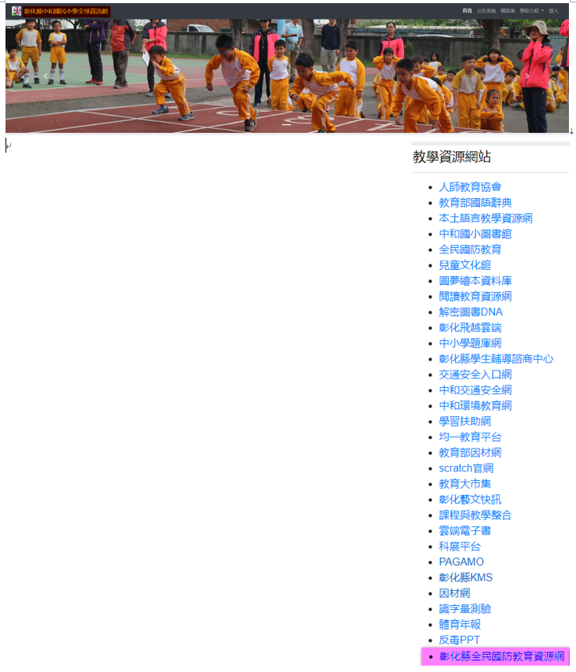
成 果 照 片 | 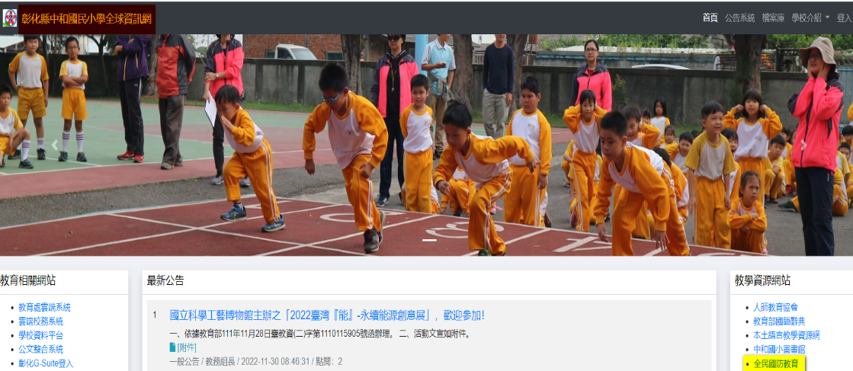



承辦人： 單位主管： 校長：

